- 在申請書中填寫指導教授部分分別有「查詢方式帶入」以及「手動輸入」兩種方式，若您使用手動輸入，系統亦無法與老師帳號做勾稽效果，此案將無法使用通知指導教授功能，老師亦無法線上傳遞推薦函。故請輸入老師中文姓名並點選「查詢」按鈕後選擇您的指導教授並將資訊帶入申請書。
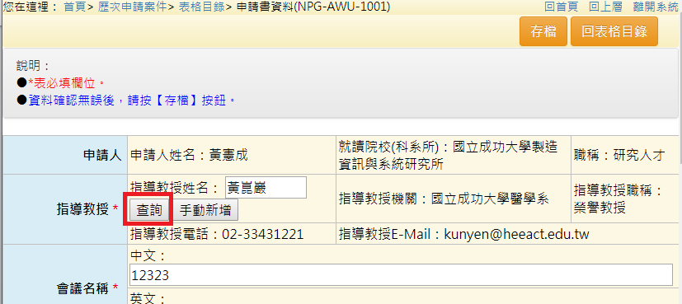
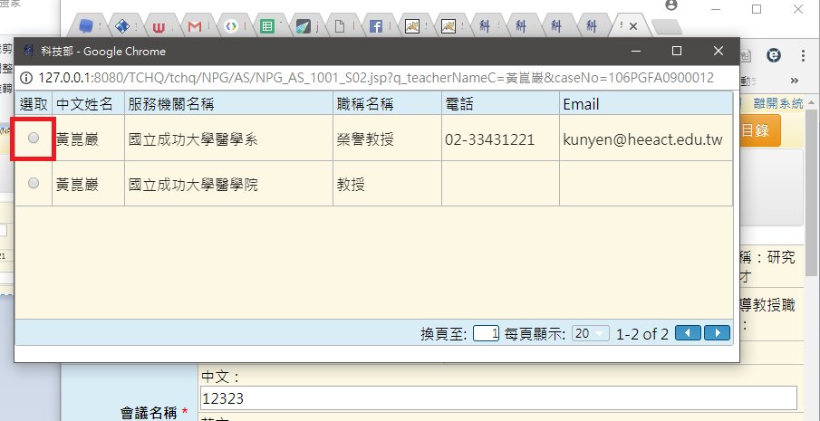
- 確定老師資料無誤後，點選「存檔」按鈕。
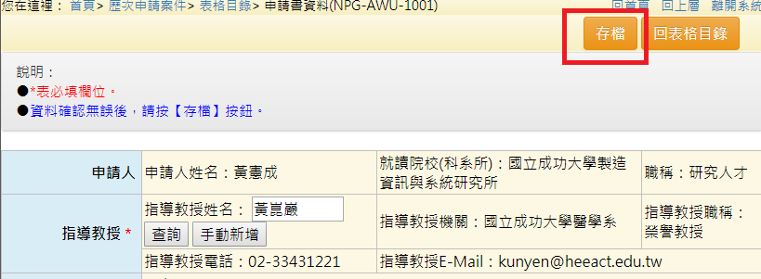

- 回到表格目錄頁面後，亦可點選「通知指導教授」，系統將自動發信給老師。
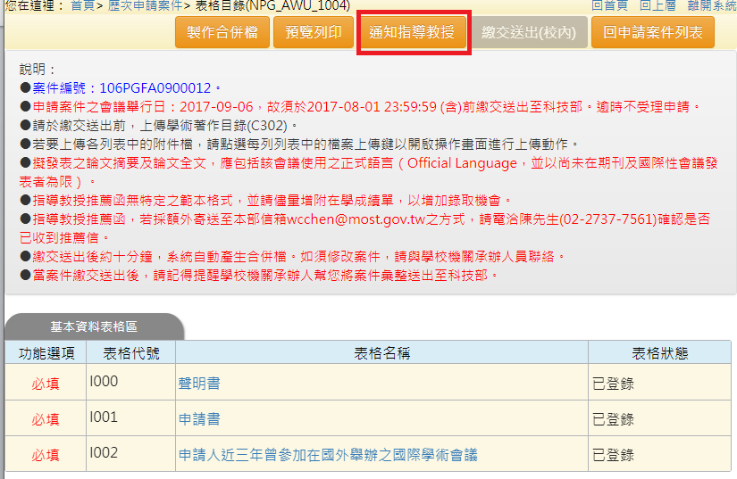
- 老師登入學術研發服務網->學術獎補助申辦及查詢->國際合作->補助國內研究生出席國際學術會議(推薦函上傳)。
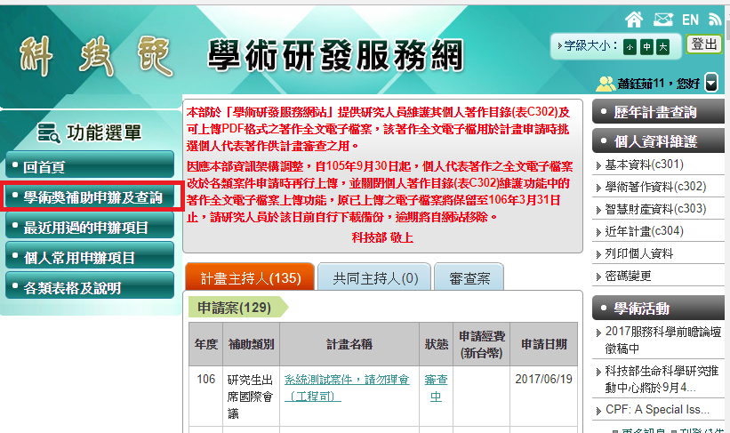
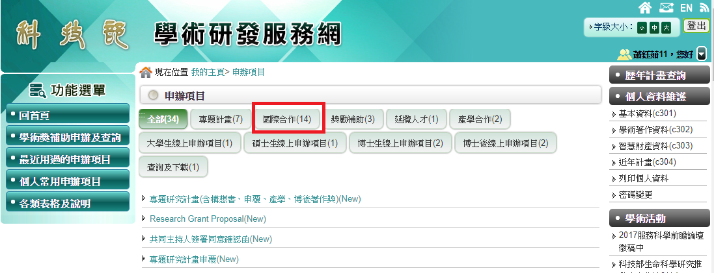
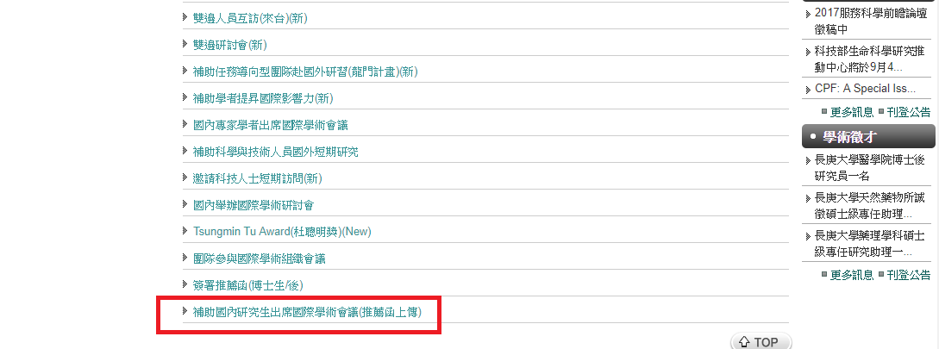
- 老師確認基本資料後亦可看見學生申請案資料，並請點上傳按鈕進行推薦函上傳作業。
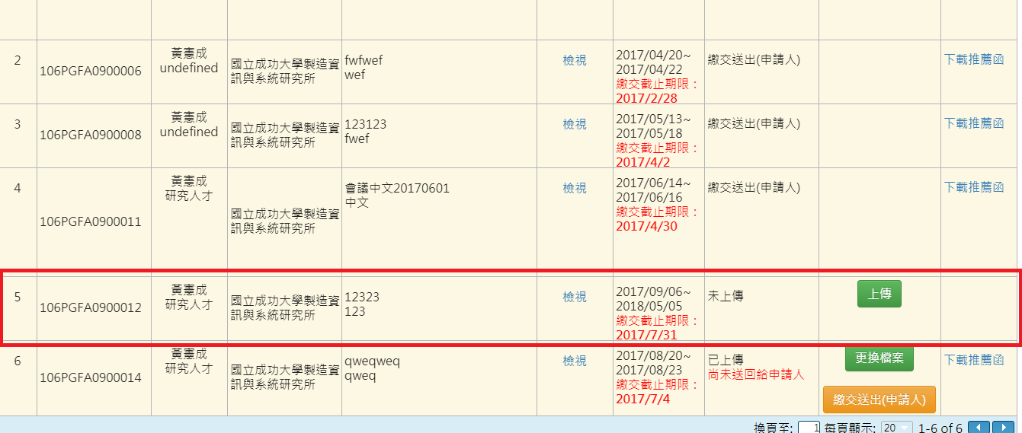
- 上傳完成後，老師記得點選「繳交送出(申請人)」，學生才能做後續「繳交送出(校內)」的動作。
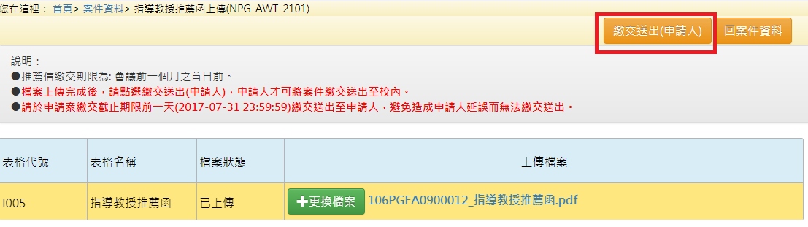
- 學生在表格目錄頁面亦會顯示指導教授已上傳的時間與狀態，並可做後續送出之動作。
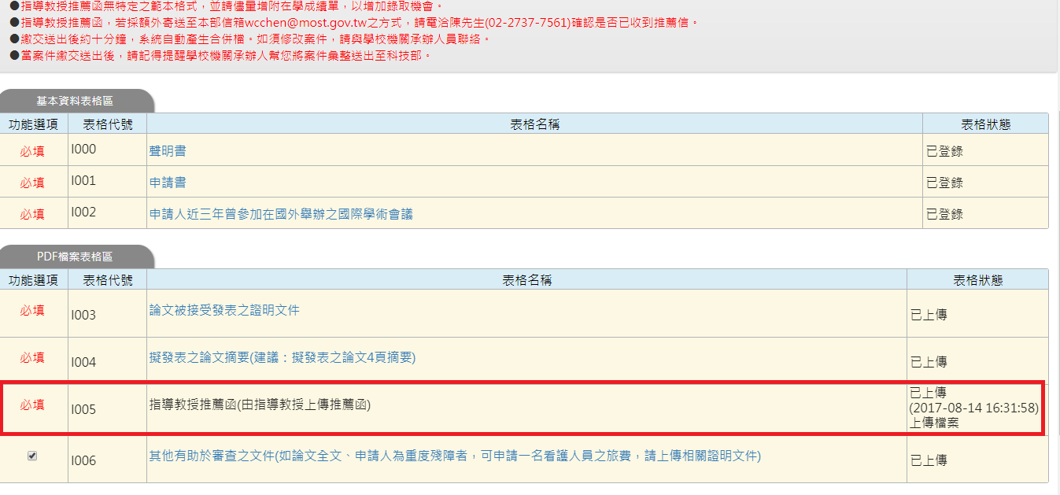

8.請注意，老師送回給申請人後，若需要變更推薦函內容或是重新上傳檔案的話，則需請學生再次點選「通知指導教授」，重複3.~7.的操作亦可。

